市八届人大四次会议文件（六）

常德市人民检察院工作报告

——2024年12月26日在常德市第八届
人民代表大会第四次会议上

常德市人民检察院代理检察长 王洪涛

各位代表：
现在，我代表市人民检察院向大会报告工作，请予审议，并请政协委员和其他列席人员提出意见。
2024年工作回顾
一年来，在市委和省人民检察院的坚强领导下，在市人大及其常委会的有力监督下，在市政府、市政协和社会各界的关心支持下，全市检察机关坚持以习近平新时代中国特色社会主义思想为指导，全面贯彻落实党的二十大和二十届二中、三中全会精神，认真落实省委十二届六次、七次全会精神、市委八届八次、九次全会精神和市八届人大三次会议决议，锚定“三个高地”、推进“二次创业”，忠实履行宪法法律赋予的法律监督职责，共办理各类案件19454件，其中依职权监督案件10858件，占比55.8%；1件案件写入最高检工作报告，2件案件获评全国典型案例，30件案件获评全省典型案例和优秀案件，11项工作在省级以上工作会议上作经验交流，39个集体和48名个人获省级以上表彰。市检察院获评全省先进市州检察院、全省检察机关常态化扫黑除恶斗争先进集体、市绩效考核优秀单位、市管优秀领导班子。
一、以更高站位服务中心大局，在保障高质量发展中展现检察担当
坚决维护国家安全和社会稳定。批捕各类刑事犯罪1745人，起诉3687人。依法从重从严从快惩治重大恶性犯罪、极端犯罪、危害公共安全犯罪，对桃源“7·3”、鼎城“11·19”等重大恶性案件快捕快诉，有力震慑犯罪、安定人心、维护稳定。与市国安局共建协作配合机制，协同惩治敌对势力渗透、破坏、颠覆、分裂活动。持续推进常态化扫黑除恶斗争。保持惩治涉众型金融犯罪高压态势，依法办理“盛大金禧”“云台山”“康福莱”等重大涉众型经济犯罪案件，起诉57人。依法从严打击毒品犯罪，起诉407人，其中涉麻精药品滥用犯罪284人。积极参与网络综合治理，起诉电诈网赌犯罪482人。
着力护航经济发展。深入开展“检察护企”暨“三高四新·法治护航”专项行动，起诉破坏社会主义市场经济秩序犯罪246人；开展“法治护航·问需企业”调研座谈，面对面征求84名企业家意见建议114条，针对性开展涉企“挂案”、违法“查扣冻”等专项监督治理，会同公安机关清结既未撤案又未移送起诉、长期搁置的涉企案件17件，监督纠正涉企案件违法查封、扣押、冻结行为5起，审查清理涉虚开发票类犯罪“空壳公司”42家；为248家企业提供法律咨询592次，办结企业反映的问题线索12件。护航支柱产业发展，联合市烟草专卖局、市公安局建立联动协作机制，办理涉烟犯罪案件46件。助力创新驱动发展，办理涉知识产权犯罪案件24件，桃源县检察院围绕“野茶王”地理标志产品开展知识产权协同保护。依法纠正“小过重罚”，某连锁药店因价值8.7元中药材货源不明被处罚6.5万元，检察机关监督相关行政执法机关纠正。“有呼即应、无事不扰”检察护企工作做法被《法治日报》推介。
积极参与反腐败斗争。加强监检衔接，提前介入职务犯罪案件62件，起诉59人，其中原省部级1人、厅局级1人、县处级9人。市检察院持续发挥全国检察机关重大职务犯罪办案基地示范带动作用，办理的广西壮族自治区人大常委会原党组副书记、副主任张秀隆受贿案，公诉效果获最高检充分肯定；武陵、鼎城区检察院被确定为全省检察机关重大职务犯罪案件办案基地。坚持行贿受贿一起查，某公司向市行政审批服务局原二级调研员张某君行贿，检察机关分别以单位行贿罪、受贿罪提起公诉。紧盯人民群众反映强烈的司法不公、司法腐败问题，依法立案侦查涉嫌徇私枉法、滥用职权等相关职务犯罪的司法工作人员4人。检察侦查办案工作经验在最高检职务犯罪检察研讨会上作交流发言。
深入推进社会治理。坚持罪责刑相适应、法理情相统一，对轻微犯罪依法不批捕382人、不起诉1338人；深化完善适用认罪认罚从宽制度，适用率91%，一审服判率95.6%。做好不起诉“后半篇文章”，对应受行政处罚的被不起诉人，向行政执法部门提出检察意见926人，促进刑事处罚与行政处罚有效衔接。探索构建梯次递进的醉驾治理体系，监督公安机关撤案94人，起诉危险驾驶犯罪529人、不起诉236人。坚持治罪与治理并重，制发社会治理类检察建议18份。全面准确把握宽严相济刑事政策，对以“务工”为名，介绍毕业生从事非法活动的某学校2名负责人依法从严追究刑事责任，对22名涉案学生区分情节分别作出相对不起诉或监督撤案处理，并向教育主管部门制发检察建议，推动开展规范办学专项整治，有力保障学生实习、就业合法权益。全面落实“谁执法谁普法”责任制，推出的3部法治“三微”作品被最高检官微推介。
筑牢生态安全屏障。坚持用最严格制度最严密法治保护生态环境，起诉破坏环境资源犯罪88人，查办生态环境公益诉讼案件153件，其中环境污染类91件、资源保护类62件。针对非法处置、转运、倾倒2905吨危险废物铝灰的行为，澧县检察院以污染环境罪起诉9人，并提起刑事附带民事公益诉讼追索污染处置费、生态环境损害赔偿金。充分发挥“河长+检察长”保护合力，与市水利局建立水行政执法与检察公益诉讼协作机制，针对金石垸违法采砂污染水域问题，汉寿县检察院通过支持磋商，协同有关单位促成赔偿义务人支付生态环境损害赔偿金474.7万元，破解“企业污染、政府买单”难题。
助力乡村全面振兴。部署开展“常检护农”专项活动，依法严惩生产、销售假劣农资犯罪；积极参与欠薪治理，办理拒不支付劳动报酬刑事案件12件，支持农民工起诉162件，追索欠薪699.8万元。依法惩治群众身边的腐败，某乡财政所原副所长贪污惠农补贴资金284.4万元，安乡县检察院提起公诉，被告人被判处有期徒刑五年九个月。临澧县检察院就办案中发现的储备粮收储不规范等问题，制发检察建议，促推粮食主管部门整章建制，保障3万余吨储备粮安全。针对耕地“非农化”“非粮化”、废弃农膜污染土壤等问题，查办涉土地保护公益诉讼案件39件，安乡、津市等地检察院开展“退塘还田”、田间废弃物清理等专项监督，保护各类土地2316.9亩。
二、以更好服务践行“检护民生”，在守护群众美好生活中体现检察温度
守护群众身边安全。加大打击制售有毒有害食品、假药劣药犯罪力度，起诉47人。谢某等12人租用民房，生产含有国家禁止非法添加物质的保健品并销往多省，销售金额达203.9万元，石门县检察院以生产、销售有毒、有害食品罪提起公诉。查办食药领域公益诉讼案件111件，制发检察建议62件。针对鼎城、澧县等5地9家农贸市场蔬果、肉类、水产品入场抽检率及抽检覆盖率均远低于国家标准等问题，检察机关监督行政机关依法履职，促进规范运营，保障“舌尖上的安全”。积极参与道路交通、危险化学品等领域安全生产风险整治，起诉112人。
排查化解矛盾纠纷。坚持和发展新时代“枫桥经验”，深入开展检察机关化解矛盾风险、维护社会稳定工作，持续落实群众信访件件有回复，接收群众来信来访955件次，办理过程或结果答复率100%；领导包案办理信访案件127件，选聘7名心理咨询师参与信访化解，对生活困难的138名受害人发放司法救助金123.9万元，综合运用社会帮扶措施，促进息诉罢访、案结事了。李某因他人过失致死，两个孩子又重疾重残，而侵害人无赔偿能力，汉寿县检察院联合妇联、残联等部门对陷入生活困境的被害人家属开展综合救助帮扶，并建立国家司法救助与社会救助衔接机制，该案入选最高检典型案例。
呵护未成年人健康成长。深入开展“利剑护蕾·雷霆行动”，与市公安局、市中级法院联合出台办理性侵未成年人案件工作指引，批捕性侵未成年人犯罪184人、起诉175人。对涉罪未成年人依法不批捕77人、附条件不起诉和相对不起诉104人；对犯罪严重的，依法起诉103人。“四大检察”联动发力，办理未成年人综合履职案件47件，制发检察建议34件，市检察院就未成年人综合保护问题制发的社会治理检察建议，获评全省检察机关优秀检察建议。持续落实强制报告、入职查询等未成年人保护制度，通过强制报告发现并办理侵害未成年人案件17件，督促依法解聘有前科劣迹人员4人，发出督促监护令151份，推动性侵未成年人案件艾滋病检测94人次。某镇中心学校原校长杨某因未履行强制报告义务造成严重后果，石门县检察院以玩忽职守罪提起公诉，杨某被判处有期徒刑一年。选派143名检察官到178所学校担任法治副校长，探索“检察官+老师”普法教育新形式，开展法治宣讲250场次，受众16.7万人。市检察院被最高检确定为未成年人检察工作示范联系点。
保护特定群体合法权益。聚焦妇女权益保障，起诉侵犯妇女生命健康权利等犯罪95人，办理相关公益诉讼案件5件，制发检察建议督促156家人力资源服务机构、用人单位取消招聘信息中性别歧视内容，完善妇女“三期”权益保护制度。聚焦残障人士权益保障，办理无障碍环境建设领域公益诉讼案件12件，新增无障碍设施、标识14处。聚焦老年人权益保障，津市市检察院以行政公益诉讼推动辖区内公交实现“免卡刷脸”乘车，方便老年人出行。
三、以更优质效强化法律监督，在维护公平正义中彰显检察自觉
加强刑事诉讼全流程监督。对侦查机关应当立案而不立案的，监督立案99件；对不应当立案而立案的，监督撤案160件。武陵区检察院监督立案的徐某诈骗、非法经营案，被告人被判处有期徒刑十三年六个月。对当捕、应诉而未移送的，依法追捕、追诉226人。对认为确有错误的刑事裁判提出抗诉13件，法院同期审结18件，其中改判17件。办理减刑、假释、暂予监外执行监督案件2800件，监督纠正“减假暂”不当611件，监督收监执行31人。完善“派驻+巡回+科技”监督机制，对监管场所及刑罚执行活动开展巡回检察10次，监督纠正问题172个，4项工作经验在全省检察机关推介。开展“判实未执”专项检察，监督纠正184人，对7件“判实未执”期间又重新犯罪案件制发检察建议，会同有关部门共同推动问题整改。
加强民事检察监督。对认为确有错误的民事裁判提出抗诉和再审检察建议23件，法院同期审结40件，其中改判、发回重审、调解及和解撤诉33件。对民事审判和执行活动违法情形提出检察建议800件，现已采纳620件。坚持对事监督与对人监督相结合，向纪委监委移送司法工作人员违纪线索，3人受到党纪政务处分。对109件决定不支持监督申请的案件强化释法说理，既解“法结”更解“心结”。监督纠正虚假诉讼21件，涉案金额506.1万元，促进社会诚信建设。张某以作废汇票捏造借款交付事实，虚构金钱债权，骗取法院判决支持，市检察院查明事实后提请省检察院抗诉，得到省高级法院改判。
加强行政检察监督。深化行政生效裁判结果监督。对行政审判和执行活动违法情形提出检察建议109件，现已采纳93件。会同有关部门实质性化解行政争议26件，其中争议十年以上的11件。石某不服桃源县交警大队处罚，提起行政诉讼未获支持，检察机关查明石某逆行违章系交通标志不规范等客观原因导致，提出检察建议促成双方和解，并推动该县专项整改辖区内交通标志标线。助推依法行政，监督纠正行政违法行为62件，新设驻市强制隔离戒毒所检察室，确保戒毒工作依法开展。
加强公益诉讼检察。聚焦“公益保护”，查办民事、行政公益诉讼案件478件，制发检察建议214件，推动93.7%的公益损害问题在审前解决。武陵区检察院制发检察建议，推动违法占用国有林地28年的烧烤场全部拆除。依法提起公益诉讼43件，法院同期审结39件，裁判支持率100%。陈某在国家湿地公园内违章建房，澧县检察院对当地林业部门、属地镇政府未依法履职提起行政公益诉讼，法院当庭判决支持。该案被省检察院评为典型案例。办理文物和文化遗产保护领域公益诉讼案件9件，推动桃源县汉代“崖墓群”、武陵区西汉“四眼井”等省级以上文物有效修缮。
四、以更严要求加强自身建设，在锻造过硬队伍中夯实检察根基
筑牢政治忠诚。持续擦亮坚定拥护“两个确立”、做到“两个维护”的鲜明政治底色，严格落实“第一议题”制度，积极开展政治轮训，举办宣讲报告会，深入学习党的二十届三中全会精神和习近平总书记重要讲话、重要指示批示精神。坚持党对检察工作的绝对领导，严格执行请示报告制度，向市委、市委政法委报告重大事项、重要案件32件次。认真接受市委政法领域专项巡察，对反馈问题强化整改，建立常态长效机制5个。严格落实意识形态工作责任制，认真落实谈心谈话制度。坚持党建引领，以“一月一课一片一实践”主题党日活动为载体，丰富党内组织生活形式，开展党建联建，“丹心·扛鼎”等2项事例获评全省检察机关十佳党建品牌、党建与业务深度融合典型事例。
优化检察履职。在市人大常委会、市委政法委支持下，分别出台人大执法司法监督、党委政法委执法监督与检察机关法律监督贯通衔接工作机制；津市市检察院与当地政府建立“府检联动”工作机制，出台的党代表提案、建议与检察建议双向衔接转化机制被最高检推介。深化代表建议和公益诉讼检察建议衔接转化机制，将13件代表建议转化为公益诉讼检察案件，2件获评全省典型案例。一体抓好检察业务管理、案件管理、质量管理，压实业务部门自我管理、案件管理部门专门管理和相关部门协同管理责任，在全省率先运用“三个结构比”科学分析研判检察业务运行态势，常态化开展案件质量检查评查，将司法责任制落到实处。强化数字赋能，研发应用“财产刑判项违法监督”“规范行政处罚自由裁量权监督”等数据模型，监督成案63件。
锤炼过硬本领。以开展“五讲五比”活动为契机，认真贯彻落实检察官法，全面打造学习型机关。持续实施“导师带新人”，举办“常检大讲堂”5次，常态化开展听庭评议、同堂培训、业务竞赛；跨部门、跨层级组建大要案专案组，同步开展以案轮训、以案代训；联合市司法局、市律师协会举办检律团体论辩赛，邀请21名高校学者、实务专家、业务标兵来院交流，搭建“检学研”一体化理论研究平台，切实提高检察人员理论水平、专业素养和实战能力。4人入选全国检察机关人才库，10个办案团队获评省级优秀办案团队，2名检察官在全省检察机关业务竞赛中获评业务能手，1篇论文在全国检察理论研究年会上获评三等奖。
强化正风肃纪。一体推进学习研讨、警示教育、专题培训，扎实开展党纪学习教育。密切配合派驻纪检监察组工作，建立内部监督联席会议机制，对人、财、物、案全方位监督管理。推进清廉机关建设，持续深化落实防止干预司法“三个规定”。制作廉政主题教育片《突围》，被市纪委监委评为最佳作品，并在最高检官微展播。
夯实基层基础。取消不必要、不恰当、不合理的考核，切实为基层减负，让检察工作回归高质效办案本职本源。以品牌建设为牵引，带动整体工作全面提升，鼎城区、桃源县、澧县检察院获评全省先进基层检察院，汉寿县、桃源县、津市市检察院获评全省检察机关常态化扫黑除恶斗争先进集体，安乡县检察院“情暖桑榆”品牌获评全省精品检察文化品牌。做优对口联系工作，扶助相对薄弱院“脱薄争先”，2名检察干警获评“全国相对薄弱基层检察院建设对口联系工作先进个人”。
五、以更实举措自觉接受监督，在落实全过程人民民主中提升检察公信
主动接受人大监督。认真落实人大决议决定，在全省率先向市人大常委会专题汇报行政检察工作情况，办结市人大代表建议4件和省市“两会”期间代表意见建议11条。认真接受优化法治化营商环境履职评议，切实抓好问题整改。自觉接受检察官履职评议，47名检察官均获满意等次。做实代表联络工作，登门走访代表138人次，邀请代表参加检察长会议、视察调研、观摩庭审、参与检察开放日活动等410人次。
自觉接受民主监督。通过主动走访、邀请座谈等形式，认真听取政协委员意见建议50人次。积极参与市政协委员提案选题征集，结合检察职能报送线索3条。邀请特约检察员参与案件评议、检察开放日等活动。
认真接受履职制约。与公安、法院、司法行政机关经常性开展业务会商交流，对公安机关提请复议复核的不捕不诉案件依法全面审查，对诉判不一的刑事案件开展复查、落实责任。深化刑事案件律师辩护全覆盖试点，构建多元化阅卷服务体系，接待律师1252人次。
广泛接受社会监督。组织人民监督员监督评议案件430件，开展检察听证255件次。举办“法治守护半边天，携手建功新时代”“检教同行，共护成长”“走进行政检察”等主题检察开放日活动，召开“3·15消费者权益保护”检察公益诉讼新闻发布会，发布官方微博、微信593条，向“12309”中国检察网导入信息5819条。
各位代表，这一年，我们以365个昼夜为笔，书写奋斗篇章；我们以1.9万个案件为墨，绘就公正画卷；我们以570名检察干警为彩，深染担当本色。检察工作的点滴进步，都得益于市委和上级检察机关的正确领导，得益于市人大及其常委会的有力监督，得益于市政府、市政协的大力支持，得益于各县市区党委、人大、政府、政协和各位代表、委员、社会各界人士的关心帮助。在此，我谨代表全市检察机关和全体检察干警表示衷心的感谢并致以崇高的敬意！
同时，我们也清醒地认识到，全市检察工作还存在不少问题和困难：一是以检察履职服务保障高水平安全和高质量发展的针对性、实效性有待进一步强化，检察护企、检护民生还需进一步做实；二是法律监督理念、体系、机制、能力等方面还跟不上检察工作现代化更高要求；三是司法责任制改革措施和检察权运行制约监督机制有待深化落实；四是基层基础工作仍需加强，数字检察工作还需破题攻坚。我们将坚持问题导向，采取有力措施，切实加以改进。
2025年工作安排
2025年，全市检察工作的总体思路是：坚持以习近平新时代中国特色社会主义思想为指导，深入学习贯彻习近平法治思想，全面落实《中共中央关于加强新时代检察机关法律监督工作的意见》和省委实施意见、市委责任清单，坚持为大局服务、为人民司法、为法治担当，以走在前、作表率为目标，认真落实各项检察改革任务，高质效办好每一个案件，加快推进检察工作现代化，为锚定“三个高地”、推进“二次创业”提供更加有力的检察保障。
一、进一步强化政治引领。始终坚持党对检察工作的绝对领导，严格落实“第一议题”制度，把学习贯彻党的二十届三中全会精神作为重大政治任务，开展检察人员政治轮训。严格落实重大事项请示报告条例和政法工作条例，确保上级决策部署和工作安排在检察机关不折不扣落地落实。压实意识形态工作责任，定期开展检察人员思想调查分析，落实谈心谈话制度。推动党建与业务深度融合，打造党建品牌。加强新时代检察文化建设，选树一批“忠诚、为民、担当、公正、廉洁”的检察先进典型。
二、进一步服务发展大局。以高水平安全保障高质量发展，深化与国家安全部门协作配合机制，依法严惩危害国家安全、暴力恐怖犯罪。全面准确落实宽严相济刑事政策，纵深推进常态化扫黑除恶斗争，依法严厉打击极端恶性、涉枪涉爆、涉毒等严重危害社会安宁犯罪，对案发原因定期回溯分析，运用“检察建议+调研报告”推动社会治理，深化落实认罪认罚从宽制度，开展轻微犯罪类案问题研究。聚焦培育“4+3”现代化产业体系，依法惩治金融诈骗等破坏社会主义市场经济秩序犯罪，加大对涉企刑事“挂案”、违法“查扣冻”等事项监督力度，加强合成生物制造等高新技术领域知识产权司法保护，依法平等长久保护各种所有制经济产权。与市监委建立监检衔接工作机制，协同深化整治权力集中、资金密集、资源富集领域腐败。加强生态环境检察工作，深化涉农检察工作，加强文化遗产司法保护，落实“谁执法谁普法”责任制。
三、进一步增进民生福祉。精准对接就业、社会保障、医药卫生、特定群体权益保障等民生领域改革部署，加强劳动者特别是灵活就业人员、农民工、新就业形态人员的权益保障，完善保障妇女、残疾人、老年人合法权益制度，办好司法救助、支持起诉、行政争议实质性化解等为民实事。深入推进检察信访工作法治化，落实领导包案、接访下访制度，协同推进社会治理综治中心建设，加强矛盾风险源头防控。开展为期三年的守护青少年健康成长行动，依法严厉打击侵害未成年人犯罪，加强对涉罪未成年人依法惩治、精准帮教，促进健全“六大保护”协同机制。
四、进一步深化法律监督。成立刑事检察工作指导小组，加强对刑事诉讼全流程监督，推动侦协办实质化运行，依法监督纠正非法取证、违法适用强制措施等深层次、实质性问题，健全上下联动抗诉工作机制，完善“派驻+巡回+科技”刑事执行监督机制。健全民事检察工作机制，强化对民事执行的全程监督，推动完善虚假诉讼防范、发现和惩治机制。加强行政诉讼监督，扎实开展“高质效办好行政生效裁判监督案件攻坚行动”，推进行政违法行为监督，做实行政处罚和刑事处罚双向衔接机制。精准规范开展公益诉讼检察，推进食药安全等领域专项监督。依法加强和规范检察侦查工作。深化数字检察，加大法律监督模型研发应用力度，探索建立法律监督线索库。依法办理涉外案件和刑事司法协作案件，开展多层次军地检察协作。推动各类监督与检察监督贯通机制实质化运行。
五、进一步加强自身建设。优化上下一体、横向协作的整体履职机制，健全检察业务管理、案件管理和质量管理机制。以素能提升为核心，持续推进学习型机关建设，依托“常检大讲堂”，实施领军人才培育计划，强化以赛代训、以案轮训，深化“检学研”共建机制，抓实检校合作课题研究，发挥联合培养基地作用，一体提升理论研究与办案实务能力。以全面从严治检为保障，持续巩固深化党纪学习教育成果，落实与驻院纪检监察组专题会商和内部监督联席会议机制。以基层基础建设为重点，推动院领导联系指导基层院实质化运行，持续推进“一院一品”“一院多品”建设。
六、进一步全面接受监督。牢牢把握监督者更要接受监督的理念，自觉接受人大监督、政协民主监督、社会监督、舆论监督，完善人民监督员、特约检察员制度。常态化开展检察开放日活动。规范检察听证工作。自觉接受公安机关、审判机关、司法行政机关履职制约。
各位代表，志不求易，事不避难。新的一年，全市检察机关将在市委和省人民检察院坚强领导下，认真落实本次大会决议，忠实履行宪法法律赋予的法律监督职责，求真务实，担当实干，为奋力推进中国式现代化新常德建设作出新的更大贡献！
附件1

有关用语说明

1.麻精药品（第2页第17行）：系麻醉药品和精神药品的统称，是指列入麻醉药品目录、精神药品目录的药品和其他物质。
2.认罪认罚从宽制度（第4页第2行）：是指犯罪嫌疑人、被告人自愿如实供述自己的罪行，承认指控的犯罪事实，愿意接受处罚，可以依法从宽处理的一项诉讼制度。该项制度对于依法及时惩治犯罪、强化人权保障、优化司法资源配置、推动繁简分流、提升诉讼质量效率、完善多层次刑事诉讼程序体系等方面具有重要作用。
3.附条件不起诉（第6页第16行）：刑事诉讼法第282条规定，检察机关在审查起诉时，对未成年人实施的涉嫌侵犯公民人身权利、民主权利、侵犯财产、妨害社会管理秩序犯罪，可能判处一年有期徒刑以下刑罚，符合起诉条件，但有悔罪表现的，可以作出附条件不起诉的决定，并设置6至12个月的考验期，由检察机关对被附条件不起诉的未成年犯罪嫌疑人开展监督考察，如果考验期内未违反相关规定，考验期满后作出不起诉决定，以促使涉罪未成年人顺利回归社会。
4.综合履职（第6页第18行）：是指在检察履职过程中注重整体办案效果，统筹、综合运用刑事、民事、行政、公益诉讼检察职能，合理运用各类法律监督方式，实现检察职能耦合和深度融合贯通，达到综合保护效果。
5.强制报告（第6页第20行）：2020年5月，最高人民检察院会同国家监委、教育部、公安部等8部门印发的《关于建立侵害未成年人案件强制报告制度的意见(试行)》明确规定：特定职业的从业人员在工作中发现性侵、虐待、欺凌、遗弃、拐卖等9类未成年人遭受不法侵害情形，应当立即向公安机关报案或举报。
6.督促监护令（第6页第22行）：2021年5月，最高人民检察院印发《关于在办理涉未成年人案件中开展“督促监护令”工作的意见》，决定从2021年6月1日起，全国检察机关在办理涉未成年人案件中依法开展“督促监护令”工作。主要内容是:各级人民检察院未成年人检察部门在办理涉未成年人案件过程中，发现未成年人的父母或者其他监护人不依法履行监护职责或者侵犯未成年人合法权益，严重影响未成年人健康成长或者合法权益保障的，应当依法予以训诫，并可以书面督促其依法履行监护职责。
7.妇女“三期”权益保护制度（第7页第10行）：依据《中华人民共和国劳动法》和《女职工劳动保护特别规定》，对于身处孕期、产期和哺乳期的女职工，用人单位应提供关于工资待遇、岗位禁忌、劳动时间限制、劳动合同期限延续等方面的特殊保护。
8.“判实未执”（第8页第4行）：‌是指法院判决被告人限制人身自由刑罚，因各种原因，被告人未被实际羁押执行刑罚的情况。
9.“府检联动”（第10页第6行）：是指通过建立常态化、制度化的协作机制，充分发挥政府和检察机关各自职能优势，构建协调更加有序、配合更加有力、工作更加有效的新时代“府检”关系，共同推进更高水平法治建设。
10.“三个结构比”（第10页第12行）：即“四大检察”的履职结构比，依程序办案与依职权监督的案件结构比，依程序移送、依申请受案与主动发现的案源结构比。
11.“三个规定”（第11页第7行）：是指中共中央办公厅、国务院办公厅印发的《领导干部干预司法活动、插手具体案件处理的记录、通报和责任追究规定》；中央政法委印发的《司法机关内部人员过问案件的记录和责任追究规定》；最高人民法院、最高人民检察院、公安部、国家安全部、司法部印发的《关于进一步规范司法人员与当事人、律师、特殊关系人、中介组织接触交往行为的若干规定》。
12.“4+3”现代化产业体系（第14页第16行）：即涵盖轻工纺织、装备制造、食品加工、文化旅游四大传统产业和数字产业、新材料新能源、生物制造三大新兴产业在内的现代化产业体系。
13.全文数据说明：本报告除注明为市检察院工作数据以外，均为全市检察机关的数据；业务数据和案例的统计时间为2024年1月1日至2024年12月20日。
附件2

相关案件说明

1.桃源“7·3”案：2024年7月3日，被告人曾付权因土地通行纠纷，以气枪射击、刀具砍刺的方式将曾金成一家四人杀害，并烧毁车辆等物品。同年9月29日，常德市人民检察院以曾付权构成故意杀人罪、非法买卖枪支罪、故意毁坏财物罪，向常德市中级人民法院提起公诉。
2.鼎城“11·19”案：2024年11月19日，被告人黄文驾驶越野车在鼎城区永安小学附近向行人冲撞，致多人受伤，并造成重大财产损失。同年12月6日，常德市人民检察院以黄文构成以危险方法危害公共安全罪，向常德市中级人民法院提起公诉。
附件3

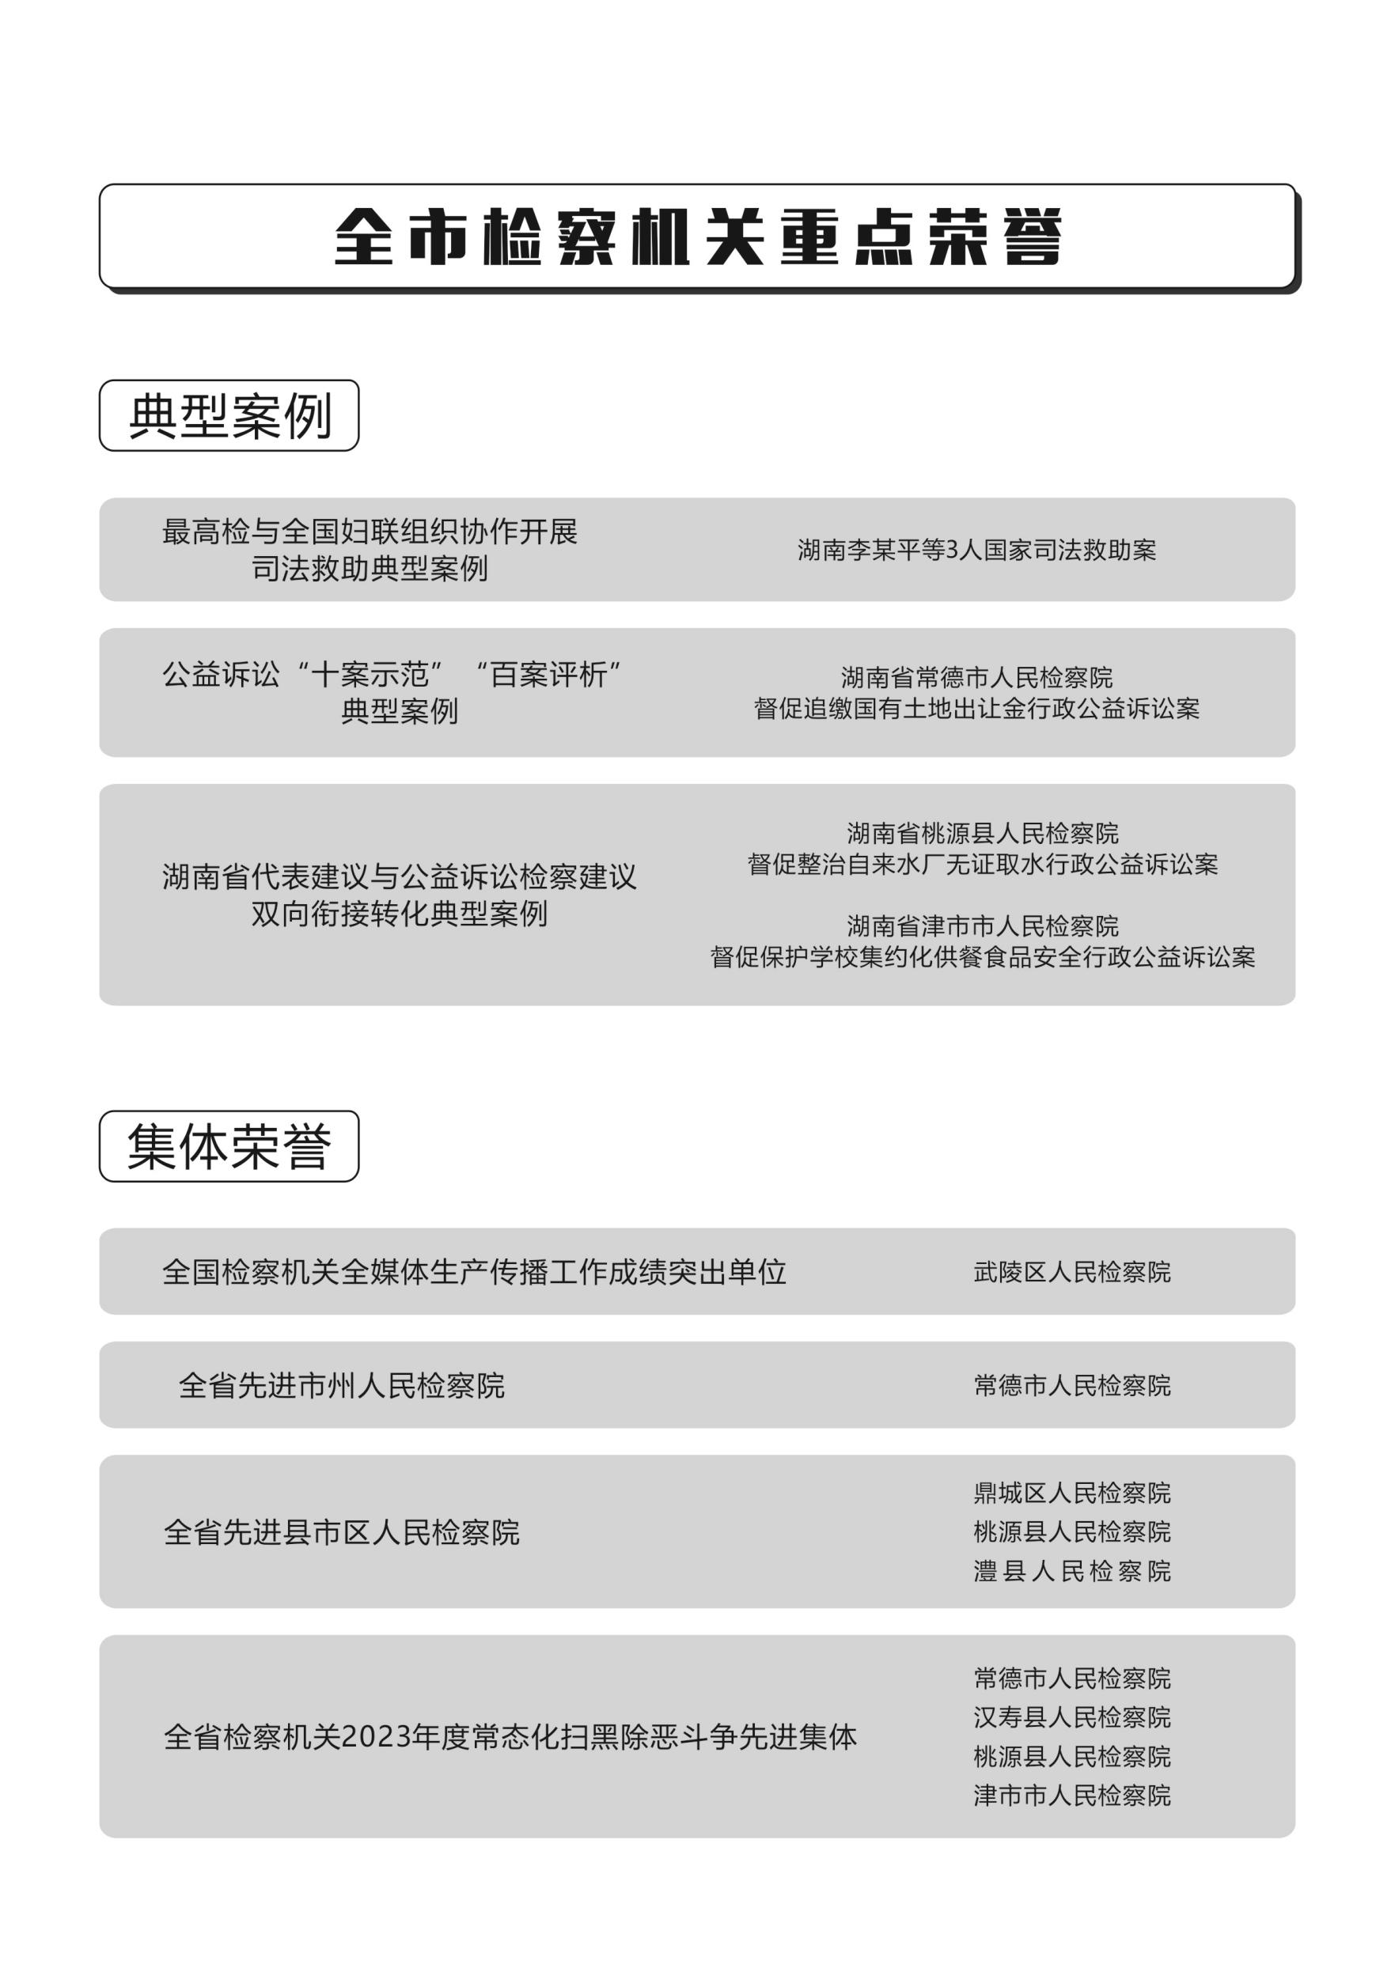

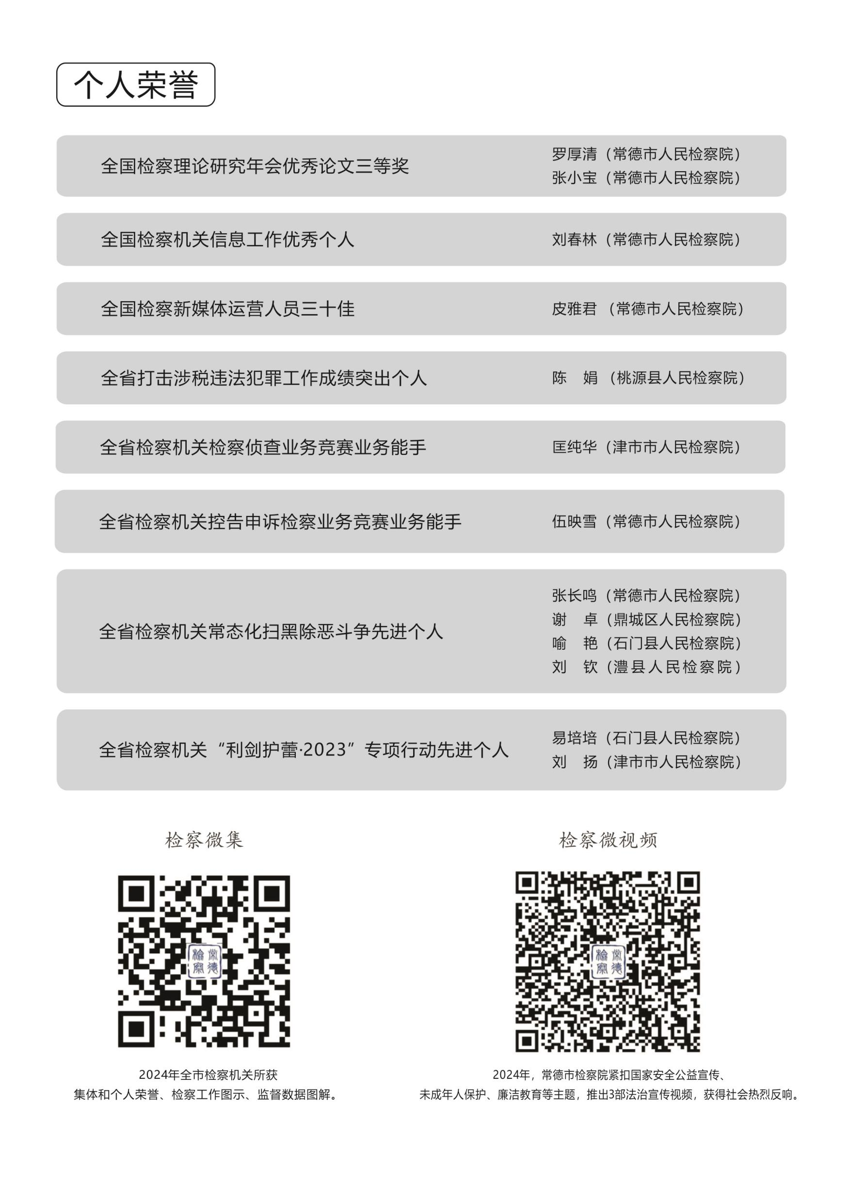

市八届人大四次会议秘书处 2024年12月24日印

